数学运算知识点梳理

1、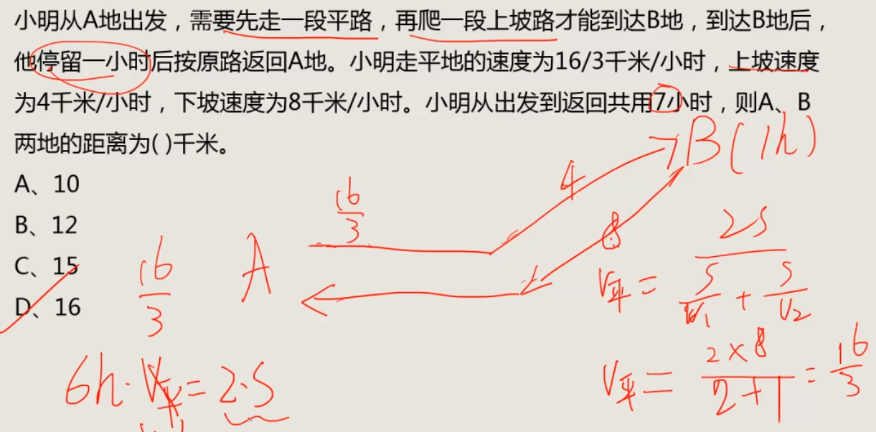

2、

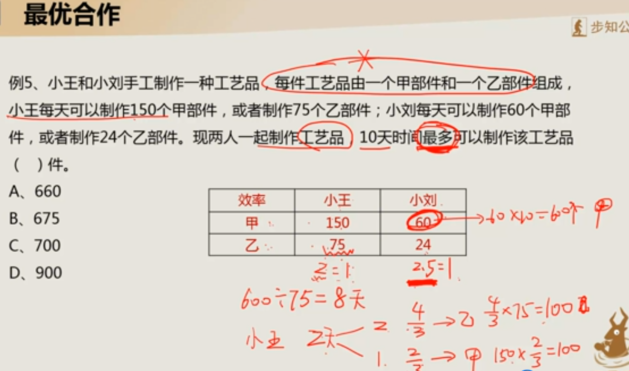

3、某班同学参加智力竞赛，共有A、B、C三题，每人至少答对了一题，答对两题的有15人，三题全部答对的有1人。答对A题的人数和答对B题的人数之和为29人，答对A题的人数和答对C题的人数之和为25人，答对B题的人数和答对C题的人数之和为20人，那么该班的人数为（ ）？

**答：**设答对A、B、C三道题的人数分别为x、y、z，根据题意有x+y=29；x+z=25；y+z=20，三式相加可得，x+y+z=37。答对两题的人计算了两次，多计算15，答对三题的人计算了三次，多计算2；故总人数=37-15-2=20，答案选B。

4、

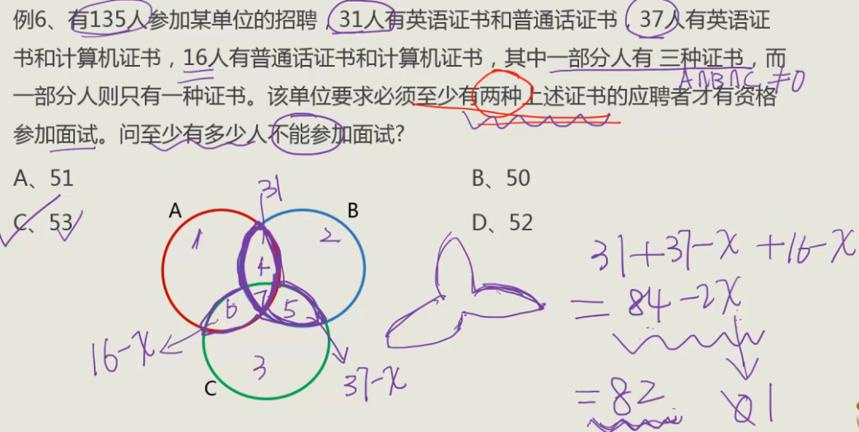

5、根据对多个类似考题的分析，基本可以确定，数学运算中考查容斥原理时，当题干中出现“参加两种活动的有n人”这种表示总的参加两种活动的人数时，就是特指“参加且只参加了两种活动”的人数。

6、某校参加数学竞赛的有120名男生，80名女生，参加语文的有120名女生，80名男生，已知该校总共有260名学生参加了竞赛，其中有75名男生两科都参加了，问只参加数学竞赛而没有参加语文的女生有多少人？（ ）

答：参加两科的一共有2×（120+80）-260＝140人（抛开男女不管，总共参赛的人数-总人数=两科都参加的人数）； 女生参加两科的有140-75＝65人，所以只参加数学没参加语文的女生有80-65＝15人。故答案为D。

7、

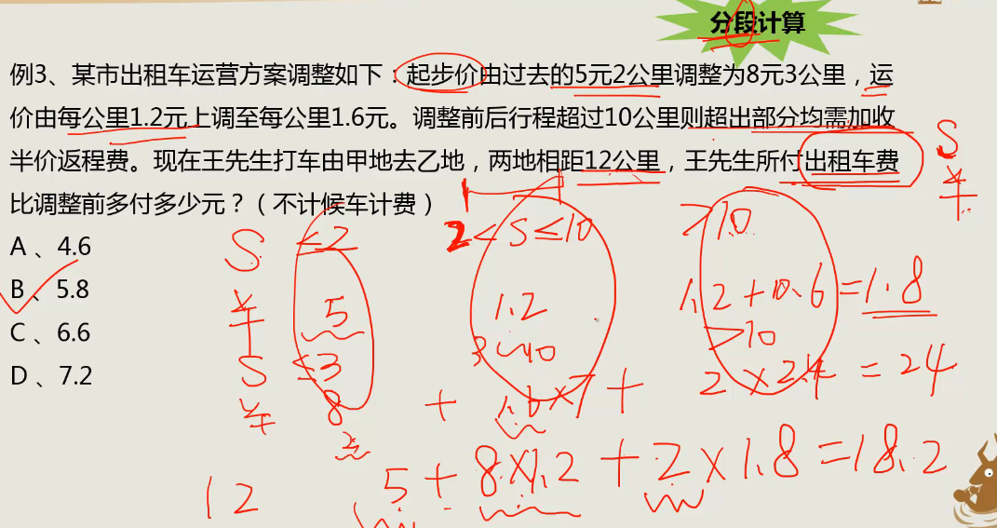

8、

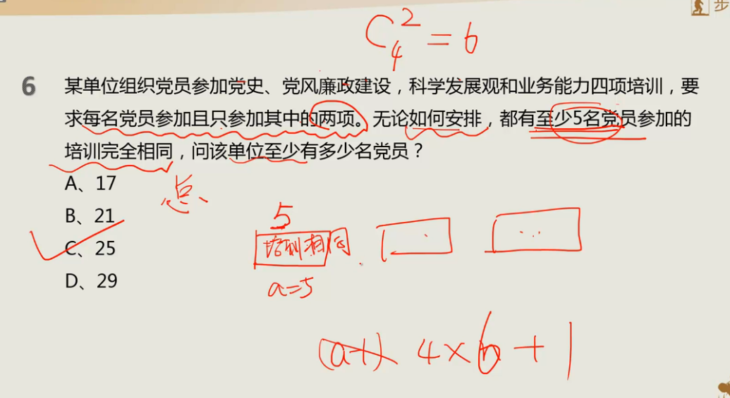

9、

